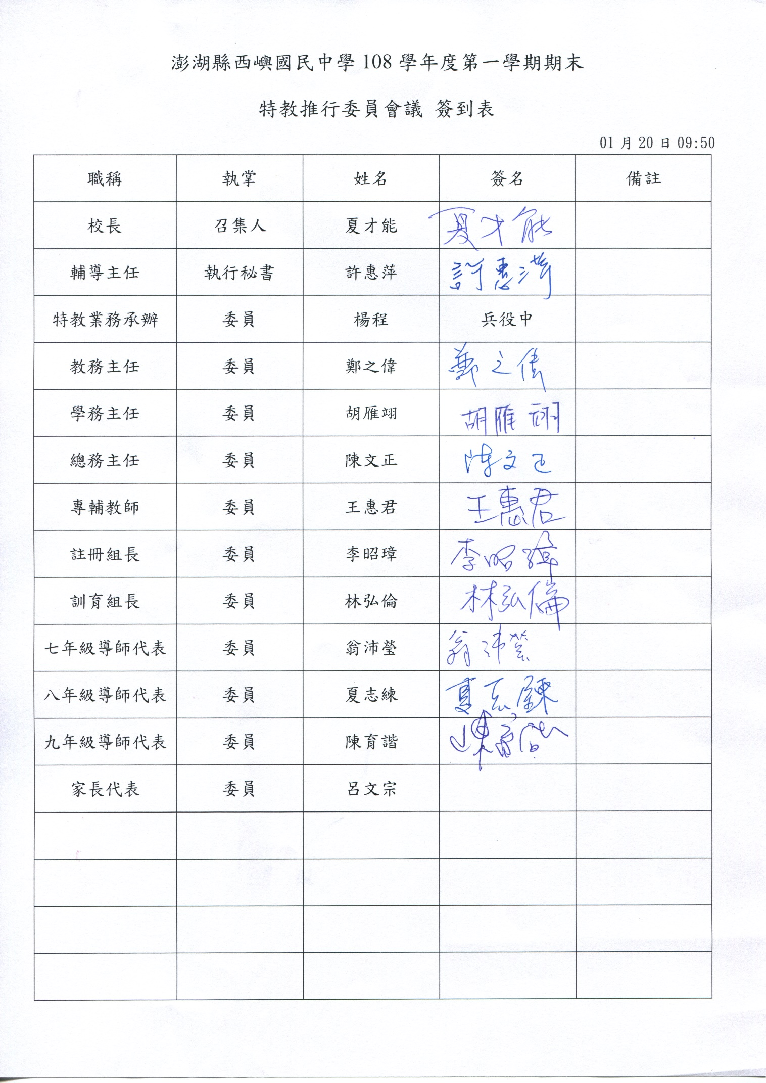

特殊教育推行委員會 會議資料

壹、時間: 109年01月20日16:20 ~17:00

貳、地點: 本校會議室

參、主席: 夏才能 校長 記錄者: 許惠萍

肆、出席者: 如簽到表

伍、主席致詞：略

陸、業務報告:

　　一、楊程師於1/29日退伍，1/30復職。

　　二、特教三年一次訪視評鑑於6/19辦理，訪視範圍為106-108學年度。

　　三、學生現況與需求

本學期本校特殊需求學生共六位，學生需求及相關服務如下表：

|  |  |  |  |  |  |  |  |  |  |  |  |
| --- | --- | --- | --- | --- | --- | --- | --- | --- | --- | --- | --- |
| 班級 | 學生 | 輔具 | 評量調整 | | | 交通車 | 專業團隊 | 抽離課程 | | | 外加課程 |
| 獨立考場 | 資源班試卷 | 延長考試時間 | 國文 | 英文 | 數學 |
| 702 | 許文豪 |  |  |  |  |  |  | ○ | ○ | ○ |  |
| 801 | 陳恩堂 |  | ○ |  | ○ | ○ |  |  |  | ○ |  |
| 802 | 呂政達 |  |  |  |  |  |  | ○ | ○ | ○ |  |
| 802 | 呂韻璇 |  |  | ○ |  | ○ |  | ○ | ○ | ○ |  |
| 901 | 盧佳玄 |  |  |  |  |  |  |  |  |  |  |
| 902 | 許怡萱 |  |  | ○(數) |  |  | 語言治療 | ○ | ○ | ○ |  |

柒、提案討論

案由一： 西嶼國民中學108學年度六位特殊教育學生IEP提請檢討。

　說明： 檢討西嶼國民中學108學年度六位特殊教育學生IEP。

　決議： 802呂韻璇、801陳恩堂無交通車需求，其餘通過。

案由二：108學年度下學期專業團隊申請需求審查。

　說明：902許怡萱申請語言治療服務。

決議：通過。學生有實際需求，於特教通報網申請專業團隊服務。

案由三：108學年度下學期交通車申請資格審查。

　說明：108學年度上學期計802呂韻璇、801陳恩堂申請交通車。原因為家長無法接送，但經

了解，二生家長均有能力自行接送，故不符申請資格。

決議：通過。並於IEP中紀錄。

案由四：108學年度適性安置審查。

說明：108學年度應屆畢業生計901盧佳玄放棄適性安置入學管道、902許怡萱家長想安置於

特教班，但因無智能障礙證明，故需發文申請專案鑑定。

決議：通過。902許怡萱視專案鑑定結果，再於IEP會議中討論轉銜方案。

捌、臨時動議: